Cecília Melozi
Faculdade Cásper Líbero
Jornalismo 3° ano/ 5° semestre

Os carros voadores estão chegando. O que esperar deles?

Modelos de carros voadores estão em fase de testes no mundo todo e as expectativas sobre eles são enormes. Mas nem todo mundo os vê como o trânsito do futuro

O primeiro carro voador foi construído em 1917 e era basicamente um automóvel comum com as asas de um avião. Ele nunca chegou a tirar as rodas do chão por mais do que alguns segundos, mas o Curtiss Autoplane, construído pelo americano Glenn Curtiss, deu início a um sonho que não foi esquecido nem pela indústria automobilística, nem pelo público.

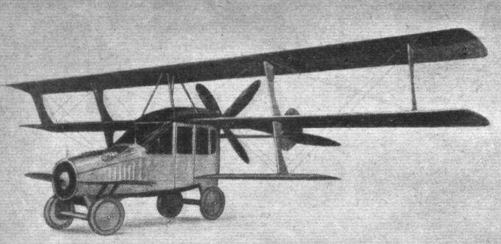
O CurtissAutoplane: metade carro, metade avião,
99% não voador| Fonte: WikimediaCommons

Cem anos depois, existem pelo menos oito companhias com protótipos de automóveis voadores. Entre elas gigantes como o Uber; e start-ups como a Terrafugia e a E-Volo, que nasceram com o objetivo de terminar o que Curtiss começou, e levar os carros aos céus. Só a Toyota já investiu mais de $386,000 (aproximadamente R$1,3 milhões) na empreitada com o objetivo de, em 2020, acender a Tocha Olímpicacom um veículo voador.

A empresa Aero Mobil já está até aceitando encomendas de veículos voadores pelo seu site, com previsão de entrega para 2020. O modelo mais barato custa $1,3 milhões (aproximadamente R$4,3 milhões), mas a estimativa é que modelos futuros sejam mais acessíveis.No começo de 2017, a empresa alemã Lilium Aviation executou testes bem-sucedidos com o seu primeiro modelo, o Lilium Jet, como pode ser visto no vídeo abaixo.
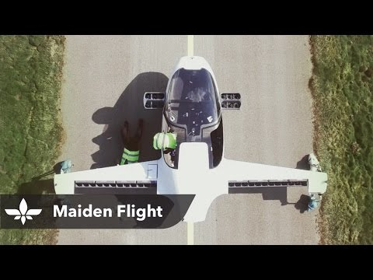
Vídeo postado pela empresa LiliumAviation sobre o primeiro teste do seu carro voador.
Dica: o voo começa em 1:00. | Fonte: Canal do Youtube da Lilium

Que os carros voadores estão cada vez mais perto da realidade é inegável. Mas será que eles vão valer a pena todo o investimento e atender às expectativas do público?

Expectativas ambiciosas

Peter Diamandis, da HyperloopOne afirma que em cinco anos os carros voadores farão parte da realidade das pessoas.E eles não seriam apenas automóveis comuns com asas, como foi o Curtiss Autoplane. Em conferências de tecnologia e nos sites das próprias empresas, as previsões do que serão essas máquinas deixam qualquer um com vontade de dar um passeio nos céus.

Os veículos voadores do século XXI seriam carros sem motoristas: dirigidos por inteligência artificial e mais seguros do que veículos comuns. Seriam máquinas velozes: que fazem mais de 400km em duas horas. E ainda seriam uma forma de transporte mais econômica: movida a energia elétrica ou outras fontes sustentáveis. E essas são apenas algumas das previsões. Literalmente, o céu é o limite.

As expectativas do público não ficam para trás. De acordo com uma pesquisa feita pela Universidade de Michigan, nos Estados Unidos (a pesquisa se chama “A SurveyofPublicOpinionAboutFlyingCars”, ou “Uma Pesquisa Sobre a Opinião Público Sobre Carros Voadores” e pode ser encontrada no site da Universidade), o cidadão americano espera que os veículos voadores evitem acidentes, sejam mais sustentáveis e que proporcionem maior agilidade no transporte que os automóveis tradicionais. Para muitas dessas pessoas, que cresceram vendo carros voando em “De Volta para o Futuro”, “O Quinto Elemento”, ou em tantas outras fantasias do futuro, esses automóveis têm um apelo quase irresistível.
Uma realidade incerta
Para Mark Bunger, pesquisador da Lux Research, as expectativas sobre carros voadores podem estar um pouco altas demais. Ele contou para o site de notícias americano GreenTechMedia que ainda não existem análises confiáveis sobre o impacto que a tecnologia poderia ter no trânsito ou nas cidades em geral.
É possível que os carros voadores só levem os problemas que temos em chão para os céus.Como motoristas bêbados, agora com acidentes aéreos. Ou pior, podem surgir problemas inteiramente novos e imprevistos, principalmente se os automóveis voadores forem adotados em massa e num curto período de tempo, como ocorreu com os veículos tradicionais.
O modo como o trânsito aéreo funcionaria também é um mistério. Hoje, aviões e helicópteros circulam em caminhos definidos e são pilotados por profissionais altamente treinados. Com carros voadores a situação seria completamente diferente. Como garantir que motoristas “casuais” vão prestar a atenção necessária para evitar acidentes sem a ajuda de estradas e faróis? Como formular regras de trânsito para um caminho em branco? Veículos autônomos podem ser a resposta, mas ela nos leva a um outro problema.
Muitas das maravilhas dos carros voadores dependem de tecnologias que ainda não foram inventadas (ou como é o caso dos veículos autônomos, estão apenas engatinhando), mesmo que as empresas encarregadas garantam conseguir providencia-las nos próximos anos, o fato é que isso ainda não aconteceu. Além disso, ainda não existe nenhuma prova de que a direção por inteligência artificial será tão eficiente (ou segura) quanto é esperado.

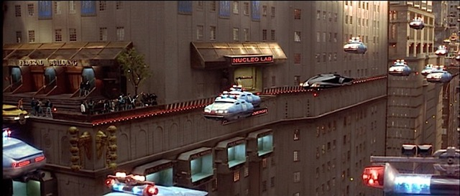
Cena do filme “O Quinto Elemento”. Os carros voadores reais podem ser bem diferentes daqueles que habitam o nosso imaginário. | Fonte: Sony Pictures Entertainment

ElonMusk, o criador do Tesla, acredita que túneis sob as cidades seriam muito mais viáveis e eficientes que carros voadores. Em entrevista para a Business Insider, ele apontou para o fato de que a manutenção desses veículos seria questão de vida ou morte tanto para quem está dirigindo, quanto para quem está no chão. “Se alguém não faz a manutenção do seu carro voador, uma calota pode cair e guilhotinar você”. Ele diz ainda que os automóveis produziriam muito vento e barulho para se manter no ar, o que possivelmente impossibilitaria seu uso em grandes cidades.
Se os carros voadores serão a solução dos problemas de transporte, diminuindo o trânsito e aumentando o tempo livre de todos, só o futuro dirá. O fato é que esse futuro parece estar cada vez mais próximo, e não é pouco o dinheiro sendo investido nele, ou interesse do público em obter a nova tecnologia. E você, está entre as pessoas do público interessado, ou acha que a ficção deve permanecer fictícia?!

